Муниципальное бюджетное учреждение культуры
Вяземская централизованная библиотечная система
Успенская сельская библиотека №30
16+

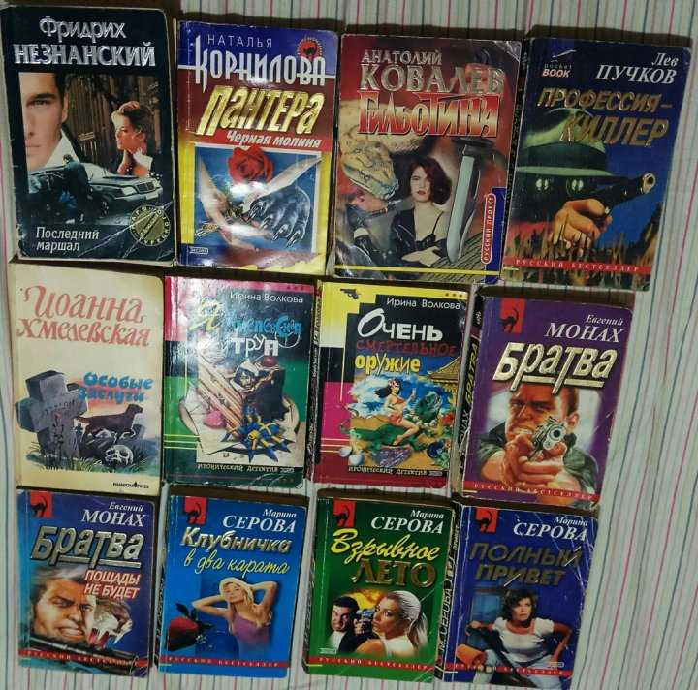

Детектив идет по следу
Рекомендательный список литературы

Вязьма
2023
Слово «детектив» произошло от английского detective — «сыщик». Сам термин появился в начале XX века, до этого подобные книги называли криминальными романами. Они возникли из описаний реальных событий и уголовных хроник. Первые детективы строились по схожему принципу: полиция расследует преступление, но не справляется с задачей, на помощь приходит сыщик-любитель и находит нарушителя закона. Имя злоумышленника открывается только в конце, до этого же следователям попадаются улики, которые и приводят к злодею.
Первым произведением с детективным сюжетом исследователи считают рассказ Эдгара Аллана По «Убийство на улице Морг» 1841 года. А один из самых известных литературных сыщиков в мире — Шерлок Холмс, герой романов Артура Конан Дойля. Детективные фильмы нередко показывают действия сыщика и преступника параллельно, и, хотя иногда злодей известен заранее, зрителю интересно наблюдать за интеллектуальным противостоянием героев. Одним из первых детективных фильмов стала «История одного преступления» французского режиссера Фернана Зекка. В пятиминутной ленте зрители увидели убийство банкира, следствие и казнь виновного. В 1940-х годах снимали много детективов, основанных на реальных случаях. В них детально показывали процесс расследования, актеры играли в подлинных интерьерах. Со временем в детективном кино на первый план вышли приключения персонажей. Так, в 1960-х годах началась серия фильмов о Джеймсе Бонде, сотруднике британской разведки.
В Советском Союзе героями детективов становились служащие милиции и разведчики. В телефильме «Семнадцать мгновений весны» Татьяны Лиозновой полковника Максима Исаева внедрили в фашистскую Германию под именем Макса Отто фон Штирлица. Под угрозой разоблачения он выполнял задания в интересах СССР.
В наши дни детектив стал популярным жанром литературы и кино. Он развивается в разных поджанрах: например, существуют психологические, исторические, политические, шпионские и фантастические детективы. Широкая палитра криминальной литературы показывает, что жанр детектива не теряет популярности уже более двухсот лет.
Дорогие читатели! Вашему вниманию предлагается рекомендательный список детективов современных авторов. Все книги, представленные в списке литературы можно взять в фонде Успенской сельской библиотеки № 30.

РЕКОМЕНДАТЕЛЬНЫЙ СПИСОК ЛИТЕРАТУРЫ
Александрова, Н. Тренажер для трех граций: Роман / Наталья Александрова. – Москва: АСТ: Астрель: Полиграфиздат, 2012. – 318 с.
Александрова, Н. Танго втроем: Роман / Н. Александрова. – Москва: ОЛМА Медиа Групп, 2013. – 320 с.
Корнилова, Н. Г. Пантера: все как в кино: Повесть / Н. Г. Корнилова. – Москва: Эксмо, 2002. - 256 с.
Литвинова, А. В. Вояж с морским дъяволом: Роман / Анна Литвинова, Сергей Литвинов. – Москва: Эксмо, 2007. – 352 с.
Малышева, А. В. Лучше бы я осталась старой девой: Роман / А. В. Малышева. – Москва: Астрель : АСТ, 2004. – 412 с.
Михайлова, Е. Темные тени нехорошей квартиры: Роман / Евгения Михайлова. – Москва : Эксмо, 2014. – 320 с.
Михалкова, Е. Водоворот чужих желаний: Роман / Елена Михалкова. – Москва: Эксмо, 2008. – 416 с.
Полякова, Т. В. Выйти замуж любой ценой: Роман / Татьяна Полякова. – Москва: Эксмо, 2014. – 320 с.
Полякова, Т. В. «Коламбия Пикчерз» представляет: Роман / Татьяна Полякова. – Москва : Эксмо, 2007. - 352 с.
Рой, О. Банкротство мнимых ценностей: Роман / Олег Рой. – Москва : Эксмо, 2011. – 352 с.
Романова, Г. В. Охотники до чужих денежек: Повесть / Г. В. Романова. – Москва: Эксмо, 2006. – 320 с.
Серова, М. С. Скала эдельвейсов: Роман / Марина Серова. – Москва : Эксмо, 2008. – 352 с.

